Автор

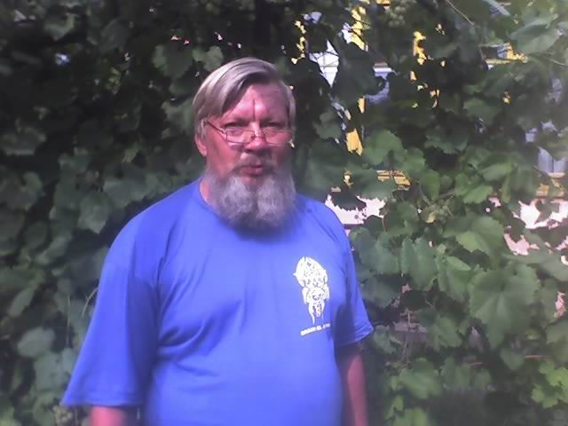

Сергеев Николай Георгиевич – садовод опытник, организатор 2 форумов виноградарей «Виноград в каждый северный сад», прошедших в 2008году в г Екатеринбурге и в 2009году в г Челябинске, и один из организаторов 1, 2, 3 Всероссийских съездов садоводов России, проведённых в декабре 2009, 2010 годов, в марте 2012 года в г Челябинске.
Автор 2 специальных выпусков «Виноград в каждый северный сад» и «Виноград в Сибири и на Урале» газеты «Дачный сезон». Автор ряда статей по садоводству, опубликованных как в различных периодических изданиях, так и в интернете. Статьи и очерки о саде Сергеева, написанные корреспондентами более 10 газет, можно найти в этих газетах или в интернете.
Ведущий телепрограмм: «Советы садоводам», «Голова садовая». Информацию о его саде периодически показывают телепрограммы: «Вишнёвый сад», «Зелёная передача», «Новости» г Челябинск, «Альянс» г Южноуральск, кабельное телевидение г. Южноуральск, Коркино, Пласт, Еманжелинск, пос. Зауральский, «Земля Уральская» г. Екатеринбург, телекомпания «Злак» пос. Увельский и других телеканалах. В течение 1,5 лет постоянно в конкурсной телепрограмме «Сделано на Урале» показывался 20 минутный сюжет, снятый в саду Сергеева. Сюжеты из его фильмов и телепередач будут показаны в телевизионных программах «Усадьба» и «Агро-тв»
Сергеевым сняты видеофильмы: «Технология выращивания винограда». «Виноградный Южноуральск. Урожай 2008г.», «Разумное земледелие. Советы начинающим садоводам и огородникам».
Он участник агрономических выставок в городах: Южноуральске, Челябинске, Магнитогорске, Екатеринбурге.

Организатор сайта «Виноград северных широт России»
Автор книги «Домашний виноградник», которая издана в марте 2012 года.
В марте 2012 года в клубе «Цветоводов Москвы» им был проведён трёхдневный семинар по винограду.
Организовал и провёл 8 сентября 2012 года праздник «Виноградный Южноуральск»
В октябре 2012г разработал схему закладки «Разумных садов по биологическому циклу природы»
Более подробную информацию об авторе можно узнать, набрав в поиске в интернете: виноград Сергеев Южноуральск лучше на mail.ru или Google. По данным поисковой системы: Яндекс, эту информацию запрашивают ежемесячно от нескольких сот тысяч человек до миллиона и более.
457942 ул. Энергетиков д.75 г Южноуральск Челябинская обл.

Тел: 83513441202
89191210282
89514846450
E- mail: vinograd_sergeev@mail.ru

